Hristos a înviat!
Miercuri,22.04: Recapitulare pentru evaluarea naționala

1) Recap TRIUNGHIUL - PARTEA I

https://www.youtube.com/watch?v=iNoYEKF_Txo#action=share

Tema 1 -triunghi

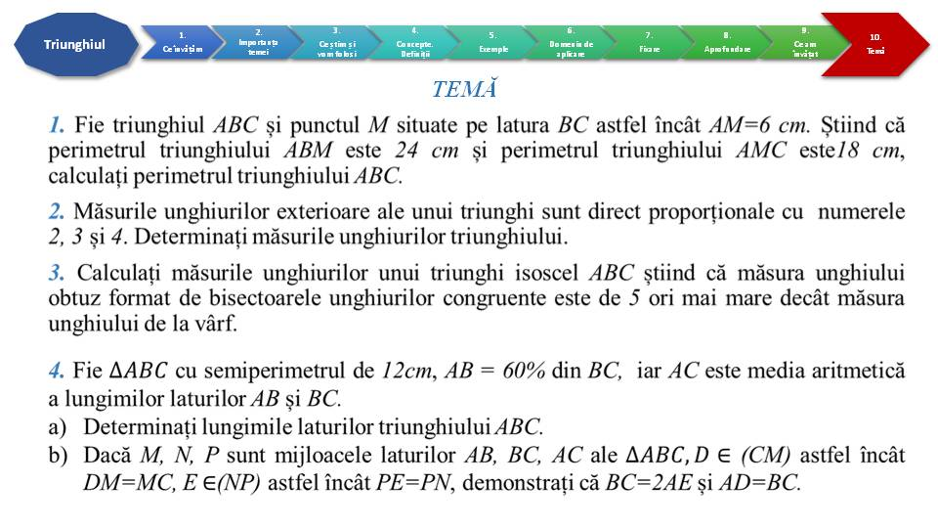

2) Recap TRIUNGHIUL - Teoremele din triunghiul dreptunghic, funcțiile trigonometrice
– partea a II-a

https://www.youtube.com/watch?v=80Z3ZvUBluk#action=share

Tema 2 -triunghi

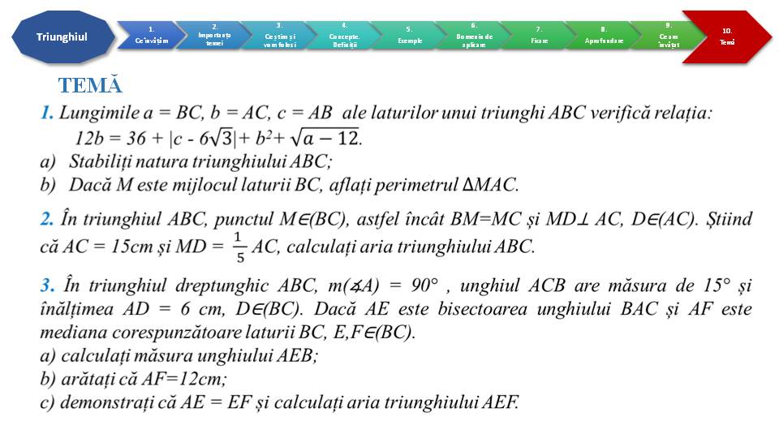

Vă rog sa scrieți pe caiete , dand pauza când e nevoie, problemele propuse de d-na prof, rezolvati împreuna aceste probleme.

Vreau sa lucrați pe luni,27.04, cele 2 teme puse mai sus și date la sfârșitul clipurilor.

